Druk Nr 267/2023

Projekt z dnia 17.11.2023

**Uchwała  
Rady Miejskiej w Łodzi**

**z dnia                      2023 r.**

**w sprawie ustalenia przebiegu drogi gminnej.**

Na podstawie art. 18 ust. 2 pkt 15 i art. 40 ust. 1 ustawy z dnia 8 marca 1990 r. o samorządzie gminnym (Dz. U. z 2023 r. poz. 40, 572, 1463 i 1688) i art. 7 ust. 3 ustawy z dnia 21 marca 1985 r. o drogach publicznych (Dz. U. z 2023 r. poz. 645, 760, 1193 i 1688) oraz w związku z art. 92 ust. 1 pkt 1 i ust. 2 ustawy z dnia 5 czerwca 1998 r. o samorządzie powiatowym (Dz. U. z 2022 r. poz. 1526 oraz z 2023 r. poz. 572), Rada Miejska w Łodzi

**uchwala, co następuje:**

§ 1. 1. Ustala się przebieg istniejącej drogi gminnej Nr 161845E stanowiącej ul. Sienkiewicza, zaliczonej do kategorii dróg gminnych uchwałą Nr XLV/1429/21 Rady Miejskiej w Łodzi z dnia 7 lipca 2021 r. w sprawie pozbawienia ul. Sienkiewicza na odcinku od ul. Narutowicza do ul. Tymienieckiego oraz ul. Piotrkowskiej na odcinku od al. Mickiewicza do ul. Pabianickiej dotychczasowej kategorii drogi powiatowej i zaliczenia ich do kategorii dróg gminnych (Dz. Urz. Woj. Łódzkiego poz. 3520).

2. Droga, o której mowa w ust. 1, biegnie na odcinku od ul. Narutowicza do ul. Tylnej i od ul. Tylnej do ul. Tymienieckiego. Mapa jej lokalizacji stanowi załącznik do uchwały.

§ 2. Wykonanie uchwały powierza się Prezydentowi Miasta Łodzi.

§ 3. Uchwała wchodzi w życie po upływie 14 dni od dnia ogłoszenia w Dzienniku Urzędowym Województwa Łódzkiego.

|  |  |
| --- | --- |
|  | **Przewodniczący Rady Miejskiej w Łodzi**   **Marcin GOŁASZEWSKI** |
| Projektodawcą jest  Prezydent Miasta Łodzi | |  |

Załącznik  
do uchwały Nr  
Rady Miejskiej w Łodzi  
z dnia

**Mapa lokalizacji drogi gminnej Nr 161845E - ul. Sienkiewicza.**

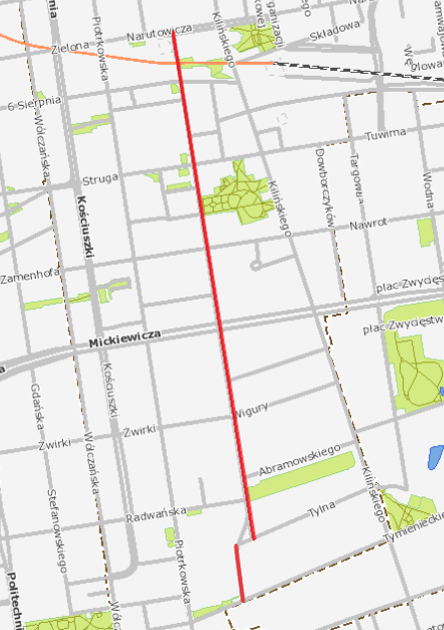

**Uzasadnienie**

**do projektu uchwały Rady Miejskiej w Łodzi w sprawie ustalenia przebiegu drogi gminnej.**

Zgodnie z art. 7 ust. 3 ustawy z dnia 21 marca 1985 r. o drogach publicznych ustalenie przebiegu istniejących dróg gminnych następuje w drodze uchwały rady gminy. Ustalenie przebiegu drogi pozwala na jednoznaczne określenie jej usytuowania w terenie ze szczególnym zwróceniem uwagi na punkt początkowy drogi, odcinek drogi i określenie miejsca zakończenia odcinka drogi. Podjęcie niniejszej uchwały podyktowane jest koniecznością uregulowania przebiegu drogi gminnej Nr 161845E (ul. Sienkiewicza), zgodnie z miejscowym planem zagospodarowania przestrzennego przyjętym uchwałą Nr LXVI/1684/18 Rady Miejskiej w Łodzi z dnia 25 stycznia 2018 r. *w sprawie uchwalenia miejscowego planu zagospodarowania przestrzennego dla części obszaru miasta Łodzi położonej w rejonie ulic: Piotrkowskiej, Czerwonej, Wólczańskiej, Radwańskiej, Brzeźnej, Edwarda Abramowskiego, Jana Kilińskiego, Tylnej, Henryka Sienkiewicza i ks. bp. Wincentego Tymienieckiego*.